今天做了分类界面共三个界面，创建一个classListViewController和BookDetailViewController两个界面，一个用来接收一类数个类表，一种用来点击进入详细书，详细有文字以及音频播放,以及MJRefresh用来下拉刷新，上拉加载
截图如如下
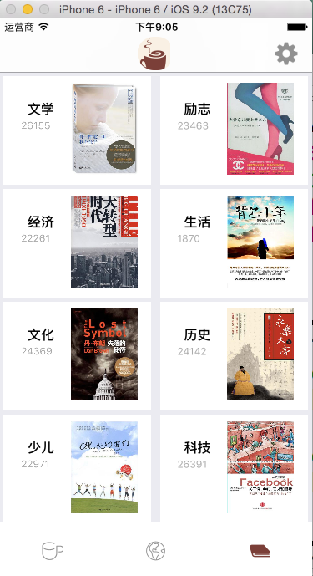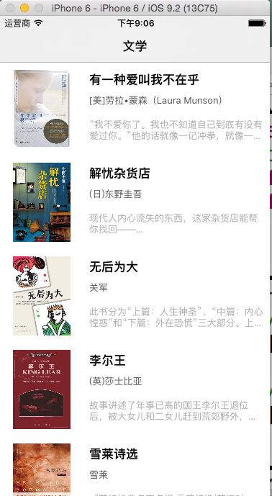


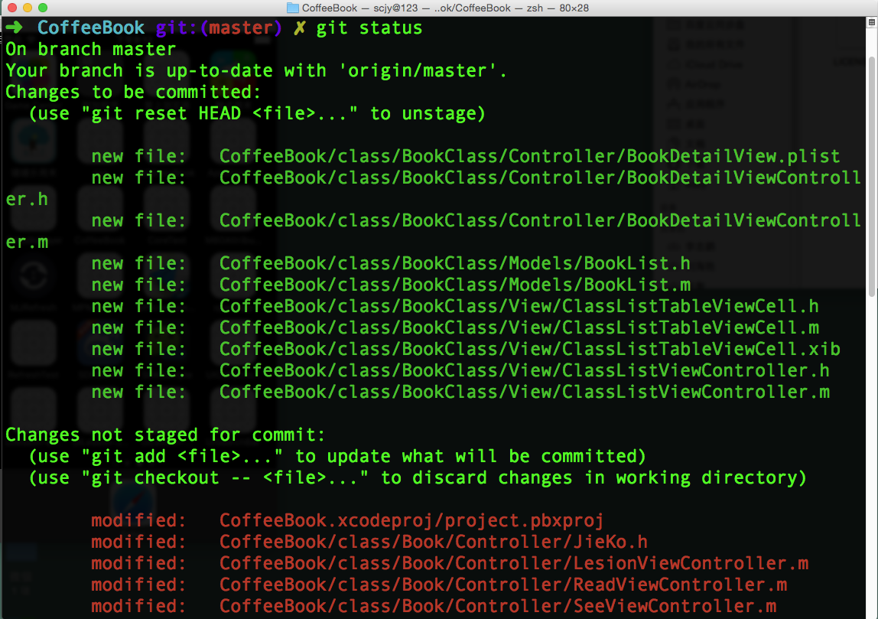

193个文件被修改，写入4946行代码，删除113行代码，共计写了4843行代码
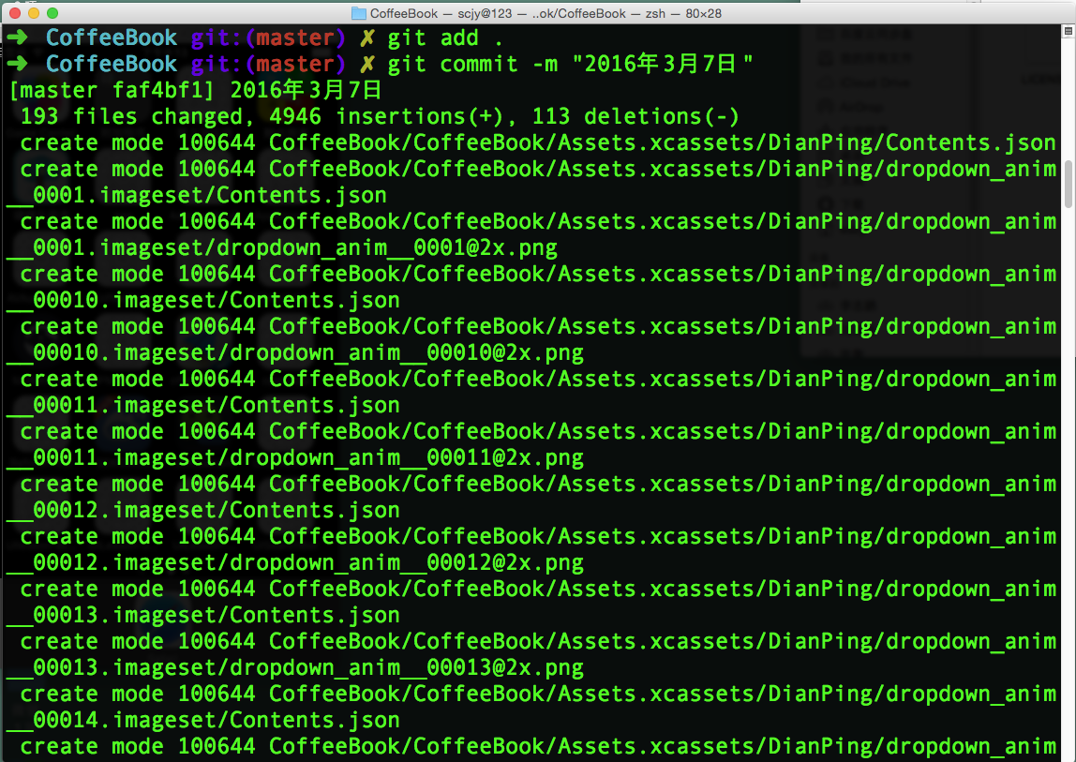

共有275个文件，增加95文件
